ОБЩЕРОССИЙСКАЯ ДЕТСКАЯ ОБЩЕСТВЕННАЯ ОРГАНИЗАЦИЯ
МАЛАЯ АКАДЕМИЯ НАУК «ИНТЕЛЛЕКТ БУДУЩЕГО» (ОБНИНСК, РОССИЯ)
АВТОНОМНАЯ НЕКОММЕРЧЕСКАЯ ОРГАНИЗАЦИЯ
«ЦЕНТР ДОПОЛНИТЕЛЬНОГО ОБРАЗОВАНИЯ “АЛЬФА-ДИАЛОГ”» (САНКТ-ПЕТЕРБУРГ, РОССИЯ)
КАФЕДРА ОБРАЗОВАТЕЛЬНЫХ ТЕХНОЛОГИЙ В ФИЛОЛОГИИ РОССИЙСКОГО ГОСУДАРСТВЕННОГО ПЕДАГОГИЧЕСКОГО УНИВЕРСИТЕТА ИМ. А. И. ГЕРЦЕНА (САНКТ-ПЕТЕРБУРГ, РОССИЯ)




АКАДЕМИЯ ОБРАЗОВАНИЯ ВЗРОСЛЫХ «ЛАРККУЛЛА» (КАРИС, ФИНЛЯНДИЯ)

www.alfa-dialog.ru; тел.: (812) 715-20-77; 8-921-327-92-67: 8-921-784-13-21; e-mail: pochta@alfa-dialog.ru
www.future4you.org; e-mail: print@future.org.ru

приглашают учащихся 7–11 классов и студентов филологических факультетов принять участие в образовательной программе
ВСЕРОССИЙСКАЯ ФИЛОЛОГИЧЕСКАЯ ШКОЛА
27 ноября – 5 декабря 2011

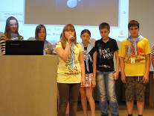
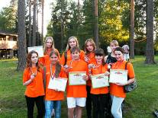
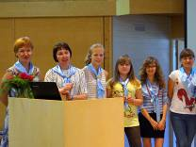
Цель программы – развитие и поддержка способных учащихся, мотивированных на дальнейшее получение гуманитарного образования; совершенствование иноязычной, коммуникативной, межкультурной и личностной компетентности российских школьников и студентов.
Научный руководитель программы – кандидат педагогических наук, доцент кафедры образовательных технологий в филологии РГПУ им. А. И. Герцена Елена Робертовна Ядровская.
Программа состоит из трех модулей: учебного, дополнительного и проектного.
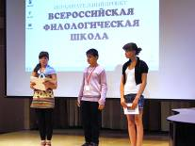
Учебный модуль включает занятия по предметам:
- лингвистика;
- риторика;
- современная культура и русский язык;
- межкультурная коммуникация;
- мировая литература: классика и современность;
- практикум по иностранному языку.

Занятия по иностранному языку ведут преподаватели-носители языка. Обучение по другим предметам осуществляют преподаватели ведущих зарубежных и российских учебных заведений и работники центра «Альфа-Диалог». Общий объем учебного модуля – 40 часов.
Дополнительный модуль:
- посещение учебных заведений;
- экскурсии в Хельсинки, Турку, Стокгольм;
- посещение музеев и достопримечательностей.
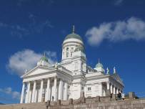
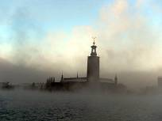
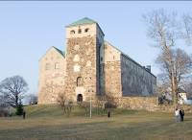
Общий объем дополнительного модуля – 26 часов.
Модуль-проект включает работу учащихся над коллективным творческим проектом (6 часов). Общий объем программы – 72 часа.
По успешном окончании обучения учащимся выдаются сертификаты европейского образца, подводятся итоги и выделяются лидеры программы.
Ориентировочная стоимость участия в программе для учащегося до 18 лет – 800-900 евро (зависит от места размещения).
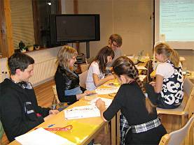
В стоимость входит:
- дорога от Санкт-Петербурга и обратно;
- обучение;
- проживание;
- питание;
- пользование Интернетом;
- посещение сауны;
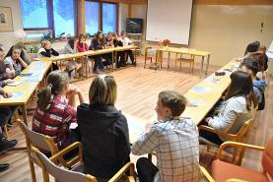
- путешествие в Стокгольм (обзорная экскурсия, прогулки по Старому Городу);
- два ужина и два завтрака на пароме;
- экскурсии в Хельсинки и Турку.
Дополнительно оплачиваются:
- платные музеи;
- обед в Стокгольме;
- питание по дороге в Финляндию и обратно;
- по желанию – аквапарк в Турку.
Общая сумма дополнительных расходов не превышает 100 евро.
При отсутствии шенгенской визы участники оплачивают организационные расходы, связанные с оформлением документов.
Образовательная программа будет проходить в колледже «Ларккулла» (г. Карис, Финляндия), расположенном в 75 км от столицы Финляндии г. Хельсинки.
Условия проживания в Академии образования взрослых «Ларккулла» (входит в указанную стоимость программы):
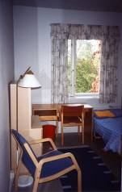
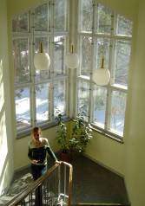
- двухместные номера со всеми удобствами или двухместные комнаты в трехкомнатных квартирах;
- пятиразовое питание в столовой колледжа (завтрак, ланч, кофе-брейк, ужин, вечерний чай);
- библиотека;
- компьютерный класс;
- беспроводной Интернет;
- сауна.
Условия проживания в образовательном центре «Расеборг»:
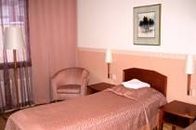
- двухместные номера с телевизором и всеми удобствами;
- пятиразовое питание в столовой центра (завтрак, ланч, кофе-брейк, ужин, вечерний чай);
- беспроводной Интернет;
- тренажерный зал;
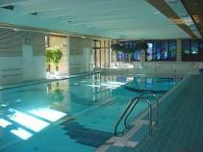
- настольный теннис;
- бассейн (утром и вечером);
- сауна (вечером);
- джакузи (вечером).
Более подробную информацию о местах и условиях проживания и обучения можно получить на сайте центра «Альфа-Диалог».По желанию делегаций нашим Центром организуется дополнительная культурно-образовательная программа в Санкт-Петербурге.
К сотрудничеству в качестве руководителей групп и в целях повышения квалификации приглашаются учителя и другие работники системы образования, а также родители участников проекта. Руководитель группы участвует в программе бесплатно, если в группе не менее 10 учащихся.



Председатель
Общероссийской Малой
Академии Наук «Интеллект будущего» Л. Ю. Ляшко
Правила участия в международных проектах

1. До 10 октября подать заявку по электронному адресу pochta@alfa-dialog.ru (бланк заявки прилагается). Копию заявки необходимо отправить в оргкомитет МАН «Интеллект будущего» (print@future.org.ru). В названии прикрепленного файла-заявки укажите: «Филологическая школа (Финляндия-Швеция)» (внимание: сроки подачи заявки не гарантируют свободных мест; просим подавать заявки как можно раньше).
2. До 20 октября отправить документы для оформления визы, предварительно согласовав отправку с Сидоровой Мариной Васильевной: documents@alfa-dialog.ru, 8-921-759-52-49 (подробнее о документах).
3. Оплатить программу в банке согласно условиям договора, который будет выслан на Ваш адрес после принятия заявки.
4. Сообщить в Санкт-Петербург о времени вашего прибытия и необходимости предварительного размещения в городе, возможной дополнительной заявки на культурно-образовательную программу в Санкт-Петербурге.
Заявка на участие в программе название программы, место и дата проведения

Город:
Полное название учреждения:
Почтовый адрес учреждения (с индексом):
Руководитель образовательного учреждения, организации (ФИО полностью)
Телефон/факс:
Е-mail:
Количество участников:
Руководитель делегации:
Почтовый адрес руководителя (с индексом):
Контактный телефон руководителя:
Е-mail руководителя:

Список участников

№ | ФИО (если была смена ФИО – указать) | ФИО лат. буквами (как в загранпаспорте) | Дата рождения | Серия и номер загранпаспорта | Место работы, учебы, адрес и телефон организации | Домашний адрес  (с индексом), телефон | ФИО родителей, телефоны | E-mail участника, родителей
1
2
3
4
5
6

Подробнее о программе можно узнать на нашем сайте www.alfa-dialog.ru или по телефону в Санкт-Петербурге: (812) 715-20-77.

МЫ БУДЕМ РАДЫ ВСТРЕЧЕ С ВАМИ!

